
PRÉNOM NOM
ATTACHÉ DE PRESSE | GIVENCHY
- Établissement des inventaires
- Respect
- Respect
- Respect
ATTACHÉ DE PRESSE | AIR FRANCE
2022
Paris
Paris
Baccalauréat Littéraire | LYCÉE APOLLINAIRE
1998
1986
FORMATION

Licence Info - Com | SORBONNE NOUVELLE
ATTACHÉ DE PRESSE | CHRISTIAN DIOR
EXPÉRIENCES
©AZURIUS – Modeles-de-cv,com
LOISIRS
- Lecture
- Escalade
- Surf
- Cinéma
INTITULÉ DU POSTE
Attaché de presse passionné, j’aime le contact avec les gens et sais travailler efficacement. Votre offre retient mon attention et je suis déterminé à relever les missions proposées.
PROFIL
- Rigueur
- Autonomie
- Communication
- Esprit d’analyse
- Excel
- Scrumb

Espagnol : Débutant
Italien : Intermédiaire
Anglais : Bilingue
LANGUES
prenom.nom@mail.fr
email

Paris, France
COMPÉTENCES
+33 6 66 66 66 66
CONTACT
- Rédaction et édition de dossiers de presse et de communiqués de presse.
- Maintien des relations avec les principaux partenaires.
- Respect des budgets.
- Veille sur la concurrence.
- Développement de relations avec de nouveaux partenaires.
- Stratégies de valorisation de la marque et organisation de conférences de presse.
- Organisation d’’événements et manifestations presse.
- Préparation, mise en place et suivi des campagnes presse.
2020
2022
20XX


Cher(e) Candidat(e),

Réalisez le CV parfait en moins de 5 minutes grâce à notre créateur de CV online : CVcrea.fr
Modèles de CV originaux, exemples d’accroches, liste de compétences, tout pour faire un bon CV !
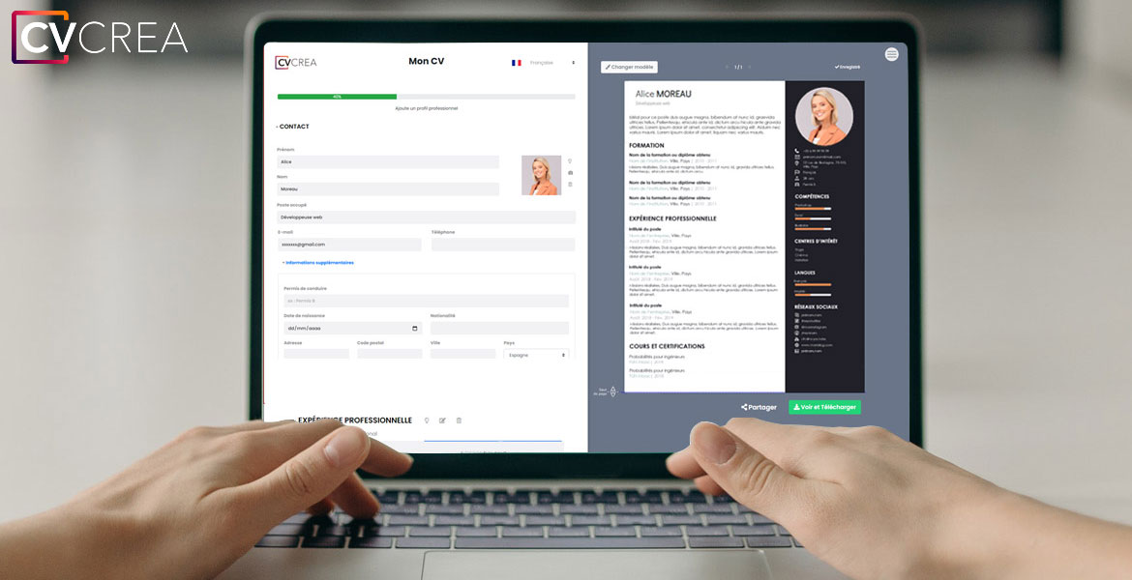
Créez et téléchargez votre CV en ligne sur : cvcrea.fr

Découvrez également tous nos articles qui vous aideront à atteindre vos objectifs :
- Comment faire un CV
- Préparer un Entretien d’Embauche
- + Exemples de Curriculum Vitae
Vous aurez certainement besoin d’accompagner votre CV d’une Lettre de motivation :
- + Exemples de Lettre de Motivation
- Lettre de Motivation Simple

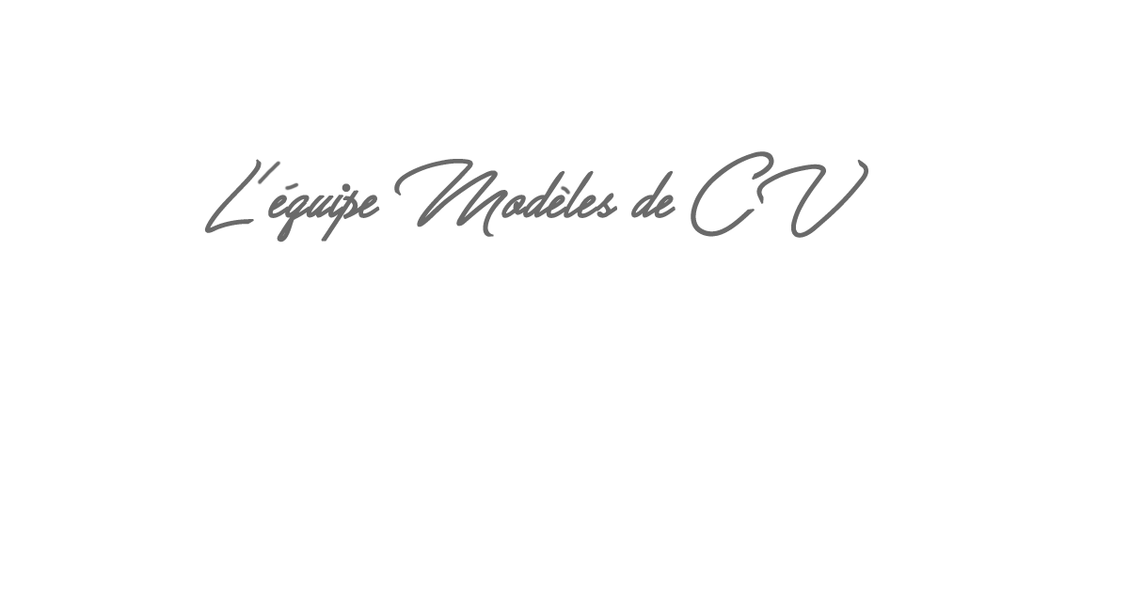
Cordialement,

COPYRIGHT - VEUILLEZ LIRE CE MESSAGE
©Ces modèles de CV et lettres gratuits sont la propriété d'AZURIUS S.L. Vous pouvez les télécharger et les modifier librement pour votre usage personnel et à des fins non commerciales seulement. Ces modèles, exemples et leurs dérivés ne peuvent en aucun cas être revendus. Ces documents, ou toute partie de ceux-ci ne peuvent être copiés, reproduits, distribués, utilisés ou réaffichés dans d'autres sites web sans le consentement préalable et écrit d’AZURIUS S.L.
N'oubliez pas de supprimer cette information copyright avant de modifier et d'imprimer votre CV. Pour toute question, écrivez à contact@modeles-de-cv.com.
Découvrez plus de modèles de CV sur www.modeles-de-cv.com

©AZURIUS – Modeles-de-cv,com

